МАОУ ОЦ «Горностай», г. Новосибирск
Тарасова Анна Евгеньевна
Материалы для подготовки к ОГЭ для 7 класса «ОГЭ для начинающих»
Цель: создание условий для актуализации и систематизации орфографических знаний учащихся 7-го класса на основе заданий формата ОГЭ.
ОГЭ остаётся ключевым ориентиром для учителей, тогда как ученики 5–8-х классов не испытывают по этому поводу особого беспокойства из-за отдалённости экзамена. Педагоги же начинают подготовку к успешной сдаче уже с 7-го класса.
Построение школьной программы (изучение орфографии завершается в 7-м классе, далее —синтаксис и пунктуация) приводит к тому, что к 9-му классу знания по орфографии ослабевают.
Для щадящей психологической подготовки к ОГЭ целесообразно внедрять элементы экзаменационных заданий постепенно. С учётом структуры ОГЭ (задания 1–5: синтаксис и пунктуация; 5–6: орфография; 7–8: грамматика) ученикам 7-х классов рекомендуется выполнять задания по орфографии (5–6) в конце учебного года. Для реализации этого подхода созданы тематические квизы на основе заданий ОГЭ.
Разработано 5 игр :
- Найди лишнее (задание 6)
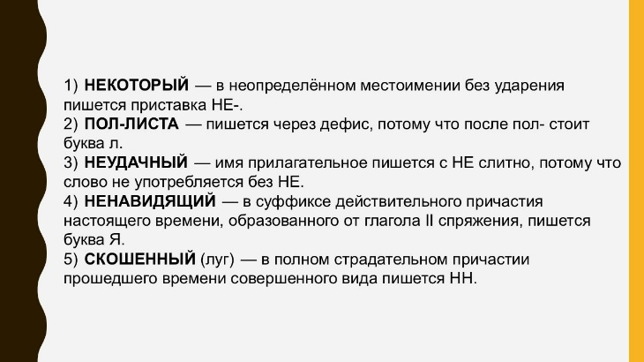
Игра «Найди лишнее» поможет вспомнить весь материал 5-7 класса. Также с помощью игры учащиеся проявляют навыки внимательного чтения.
Задача: необходимо найди правильные варианты ответов

- А где «Я» (задание 7)
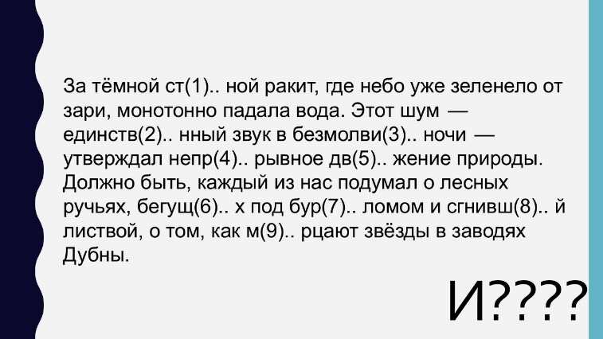
Игра «А где «Я» направлена на практику. Учащимся предстоит вставить пропущенные буквы и объяснить, аргументировать свой выбор правилом.
Задача: указать те цифры, на месте которых пишется нужная буква

- А как? (задание 8)
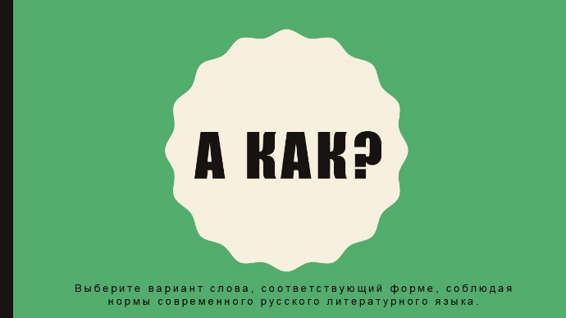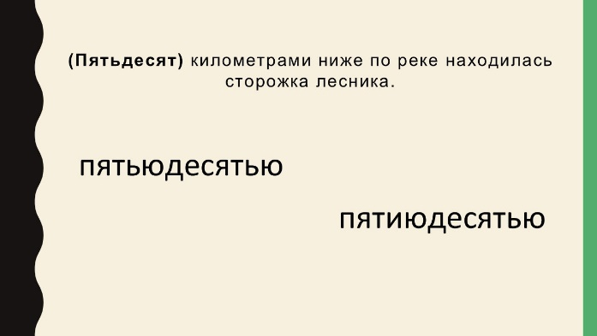
Задача: выбрать верный вариант слова, соответствующий нормам современного литературного языка

- Понимаю! Вроде … (задание 12)
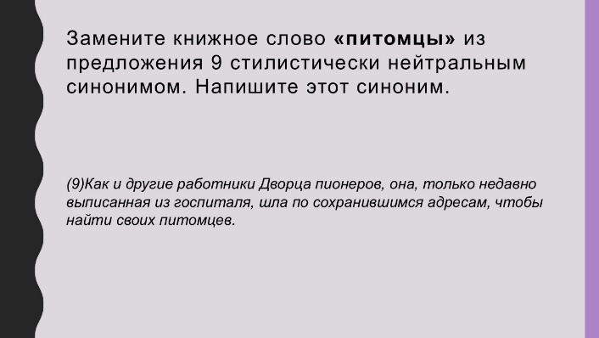
Задача: внимательно прочитать задание и выполнить его. Задание направленно на повторение раздела «лексика»

- А ЧЁ это? (задание 11)
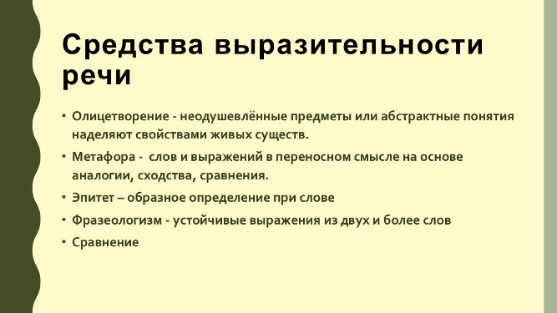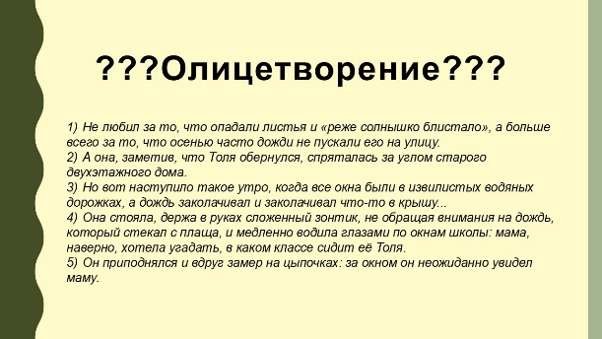
Вначале урока необходимо вспомнить средства художественной выразительности.
Задача: записать номера предложений, в которых отражен необходимое средство выразительности.

Каждый квиз относится к конкретному заданию ОГЭ, формулировка задания меняется в зависимости от требования учителя. Само задание указано сразу на титульном листе.
Спустя 2 года в 9 классе ученики вспомнят, что они решали такие задание, и ОГЭ не будет так их пугать.

